Для определения самооценки младших школьников можно использовать методики “Лесенка”, “Какой Я?”.

**Методика "Лесенка"**

Рисуем на листе бумаги лестницу из 10 ступенек.

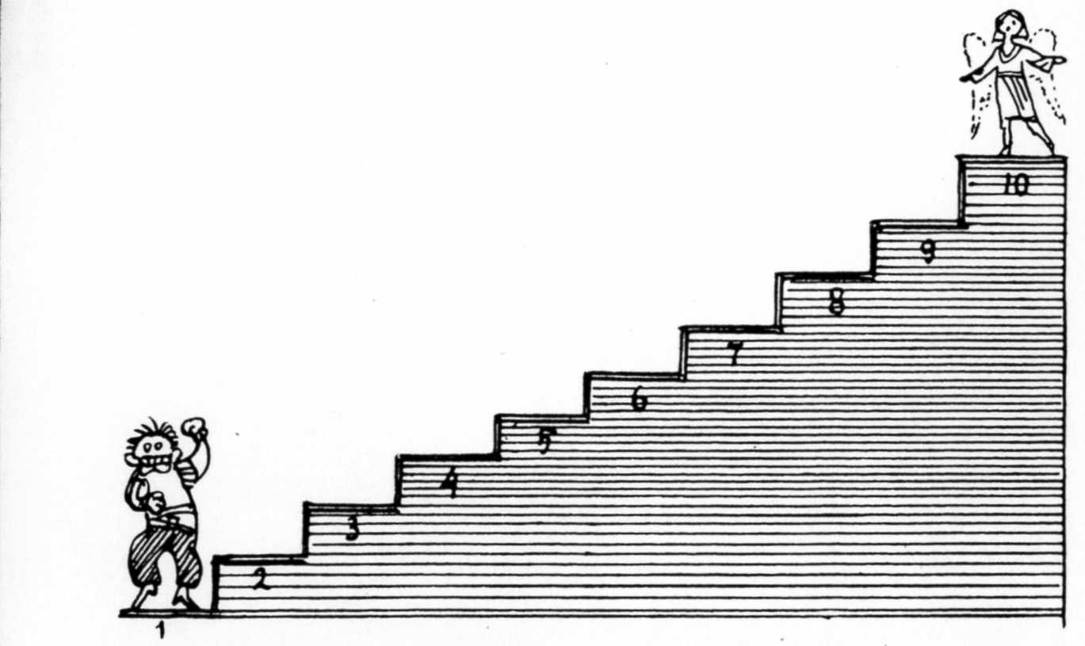

Показываем ребенку лесенку и говорим, что на самой нижней ступеньке стоят самые плохие мальчики и девочки.

На второй - чуть-чуть получше, а вот на верхней ступеньке стоят самые хорошие, добрые и умные мальчики и девочки.

На какую ступеньку поставил бы ты себя? (Нарисуй себя на этой ступенечке. Можно нарисовать 0, если ребенку трудно нарисовать человечка).

**Обработка результатов:**

1-3 ступенька - низкий уровень самооценки (заниженная);

4-7 ступенька - средний уровень самооценки (правильный);

8-10 ступенька - высокий уровень самооценки (завышенная).

*Методика “Какой Я?”*предназначена для определения самооценки ребенка 6-9 лет. Экспериментатор, пользуясь представленным далее протоколом, спрашивает у ребенка, как он сам себя воспринимает и оценивает по десяти различным положительным качествам личности. Оценки, предлагаемые ребенком самому себе, предоставляются экспериментатором в соответствующих колонках протокола, а затем переводятся в баллы. Оценка результатов

Ответы типа “да” оцениваются в 1 балл, ответы типа “нет” оцениваются в 0 баллов, ответы типа “не знаю” или “иногда” оцениваются в 0,5 балла. Уровень самооценки определяется по общей сумме баллов, набранной ребенком по всем качествам личности.

**Выводы об уровне развития самооценки:**

Протокол методики “Какой я”

|  |  |  |  |  |  |
| --- | --- | --- | --- | --- | --- |
| № п/п | Оцениваемые качества  личности | Оценки по вербальной шкале | | | |
| да | нет | иногда | не знаю |
| 1 | Хороший |  |  |  |  |
| 2 | Добрый |  |  |  |  |
| 3 | Умный |  |  |  |  |
| 4 | Аккуратный |  |  |  |  |
| 5 | Послушный |  |  |  |  |
| 6 | Внимательный |  |  |  |  |
| 7 | Вежливый |  |  |  |  |
| 8 | Умелый (способный) |  |  |  |  |
| 9 | Трудолюбивый |  |  |  |  |
| 10 | Честный |  |  |  |  |

10 баллов - очень высокий

8-9 баллов - высокий

4-7 баллов - средний

2-3 балла - низкий

0-1 балл - очень низкий

Согласно возрастной норме, самооценка дошкольника высокая. Следует отметить, что ответы ребенка на некоторые вопросы (например, послушный, честный) могут свидетельствовать об адекватности самооценки. Так, например, если наряду с ответами “да” на все вопросы ребенок утверждает, что он “послушный всегда”, “честный всегда”, можно предположить, что он не всегда достаточно критичен к себе. Адекватность самооценки можно проверить, сравнив ответ ребенка по данной шкале с ответами родителя о ребенке по тем же личностным качествам.

Следующая методика направлена на определение эмоционального уровня самооценки, автор А.В. Захарова

(23,с. 78)

Материал: рисунки для выполнения субтестов.

Экспериментатор предъявляет испытуемому рисунок и просит его выполнить задание соответствующего субтеста.

Ход опыта:

Экспериментальная часть.

**Субтест №1.**Представь, что изображенный на рисунке ряд кружков – это люди. Укажи, где находишься ты.



**Субтест №2.**Большой круг – это твое «Я». Маленькие круги- это твои родные, друзья и учитель. Покажи, где будут находиться отец, мать, бабушка, дедушка, брат(сестра), учитель, друзья.

О- отец

М- мать

Д- дедушка

Б- бабушка

Б2- брат

С- сестра

Др – друзья

У- учитель

**Субтест №3.** Вот на рисунке твои родители, учителя, друзья. Поставь крестик( точку) там, где находишься ты.

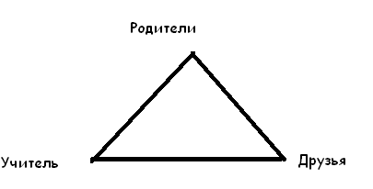

**Субтест №4.** Поставь точку в том месте круга, где находишься ты.



**Субтест №5.** Представь, что ты находишься в нижнем ряду. Каким из двух кружков будешь являться ты?



Обработка результатов:

Субтест №1. Нормой для ребенка является указание на третий- четвертый круг слева. В этом случае ребенок адекватно воспринимает особенности своего «Я- образа», осознает свою ценность и принимает себя. При указании на первый круг имеет завышенную, а при указании на круги далее пятого заниженную самооценку.

Субтест№2. позволяет определить отношение с близкими людьми. При расположении сверху признает превосходство и допускает давление этого человека на себя. Оказывает давление на расположенных внизу, чувствует свое превосходство над ним.

Субтест№3. определяет социальную заинтересованность( чувствует ли ребенок себя включенным, принятым в мир людей), а так же степень близости с той или иной категорией людей. Если ребенок указал себя вне треугольника, то можно сказать, что он чувствует себя отверженным или не заинтересован в социальных контактах.

Субтест№4. Определение степени эгоцентризма. Для дошкольника характерен высокий эгоцентризм (расположение в самом центре круга). Более старший ребенок должен быть разумно эгоистичным.

Субтест№5. Индивидуализация. Позволяет выявить осознание своего сходства ( при указании на левый круг) или своей уникальности (правый круг).